
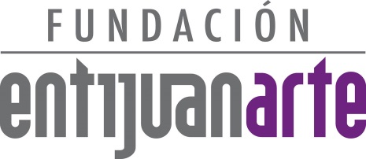

COMUNICADO Marzo, 2015
Tijuana, Baja California

Firma de convenio de colaboración
IMJUV-Fundación entijuanarte A.C.

Se llevó a cabo la firma de convenio de colaboración entre el Instituto Municipal para la Juventud y la Fundación entijuanarte A.C. con el objetivo de sumar esfuerzos para fomentar el desarrollo creativo de los artistas tijuanenses.

Con el objetivo de fomentar el trabajo creativo de los jóvenes artistas, el Instituto Municipal para la Juventud Tijuana y la Fundación entijuanarte A.C. unirán esfuerzos para impulsar sus proyectos de negocio, promoviendo a los creadores a seguir desarrollando y fortaleciendo sus propuestas.

A través del departamento de Emprendedores y el Centro de Innovación y Emprendedores Tijuana, (CIET, el IMJUV en conjunto con la Secretaria de Economía en Baja California (SE) y la Fundación entijuanarte A.C han desarrollado el programa de capacitación para acceder a la convocatoria 2.3 Creación, seguimiento y fortalecimiento de empresas tradicionales del INADEM.
La Presidenta de la Fundación entijuanarte A.C. Cecilia Ochoa Vázquez, expresó sentirse muy contentos con esta alianza que apoyará a las nuevas empresas creativas tijuanenses.
‘’Comprometidos estamos ya realizada esta colaboración, como Fundación nos tiene sumamente contentos, cada día irnos sumando de alguna manera al Ayuntamiento de Tijuana, a la labor del Doctor Jorge Astiazarán, primero que nada a través de espacio entijuanarte, que es una colaboración con el DIF Tijuana y ahora con el Instituto Municipal de la Juventud. Creo que como bien dice el Doctor Astiazarán, sumar a las organizaciones civiles a la misma labor con el mismo esfuerzo’’.
La convocatoria 2.3 plantea incentivar a los emprendedores en el proceso de creación de su empresa otorgando financiamiento a fondo perdido de $40,000 a $80,000 pesos, el cual podrá ser invertido en compra de equipo, mobiliario, inventario.
La incubación grupal se realizará en cuatro sesiones de dos horas cada una. Iniciando el lunes 13 de abril a las 17:00 horas, en la Sala de Usos Múltiples de espacio entijuanarte, sin costo alguno.
Los emprendedores culturales interesados podrán registrarse en www.bitly.com/financiamientosciet .
La firma de convenio de colaboración estuvo a cargo del Director del Instituto Municipal para la Juventud, Jorge Mario Madrigal, la Jefatura de Emprendedores IMJUV, Rebeca Santacruz Hurtado, el Director de entijuanarte, Julio Rodríguez Ramos y la Presidenta de la Fundación entijuanarte A.C., Cecilia Ochoa Vázquez.

Atentamente

Coordinación de Comunicación y Prensa
Calle Allende #2, Esquina Agustín Melgar,
Fraccionamiento Moreno
Delegación La Mesa, Tijuana, BC
Tels. (664) 104-53-43, (664) 621-14-93
www.entijuanarte.org

